**Державний вищий навчальний заклад**

**Ужгородський національний університет**

**Факультет інформаційних технологій**

**Практична робота №5**

**Алгоритми сортування**

Виконав студент 1 курсу

спеціальності “Інженерія

програмного забезпечення”

Гарабаджіу Крістіан

**Ужгород-2025**

**Мета:** закріплення навичок роботи з масивами, освоєння найпростіших алгоритмів сортування.

Завдання до роботи:

1. Згенерувати одновимірний (або двовимірний, в залежності від варіанту) масив цілих чисел розмірністю згідно варіанту. Елементи масиву задати випадковим чином в діапазоні 0 ... 50. Виконати друк цього масиву на екран.
2. Виконати обробку масиву відповідно до варіанту. При створенні програми використати вказаний алгоритм сортування. Алгоритм сортування повинен бути написаний самостійно, без використання вбудованих функцій сортування. Виконати друк відсортованого масиву на екран.
3. Оформити звіт та завантажити звіт в системі електронного навчання ДВНЗ «УжНУ» в установлений термін.
4. Підготувати відповіді на контрольні питання.

**Хід роботи:**

Є двовимірний масив розмірністю NxN, де N = 8. Відсортувати всі рядки методом вибору так, щоб елементи в них розташовувалися за зростанням.

var MyTask = function (N = 2) {

// створення

var mas = [];

var show = "| ";

var formulaForT = N*7+N+1;

for (let i = 0; i < N; i++) {

mas.push([]);

}

// заповнення + вивід

console.log("Згенерований масив:");

console.log(" ");

console.log(("-").repeat(formulaForT));

for (let lvl1 = 0; lvl1 < N; lvl1++) {

for (let lvl2 = 0; lvl2 < N; lvl2++) {

mas[lvl1][lvl2] = Math.floor(Math.random() * (100 - 0 + 1));

show += mas[lvl1][lvl2] + "\t| ";

}

console.log(show)

show = "| ";

}

console.log(("-").repeat(formulaForT));

console.log(" ");

console.log(" ");

// сортування

for (let masVictim = 0; masVictim < N; masVictim++) {

for (let unitVictim = 0; unitVictim < N - 1; unitVictim++) {

var minNum = mas[masVictim][unitVictim]

for (let passIndex = unitVictim; passIndex < N; passIndex++) {

if(minNum > mas[masVictim][passIndex]){

minNum = mas[masVictim][passIndex];

}

}

mas[masVictim][mas[masVictim].indexOf(minNum, unitVictim)] = mas[masVictim][unitVictim];

mas[masVictim][unitVictim] = minNum;

}

}

for (let masVictim = 0; masVictim < N - 1; masVictim++) {

var masWithMin = mas[masVictim];

for (let subMas = masVictim; subMas < N; subMas++) {

if(masWithMin[0] > mas[subMas][0]){

masWithMin = mas[subMas];

}

}

mas[mas.indexOf(masWithMin, masVictim)] = mas[masVictim];

mas[masVictim] = masWithMin;

}

// показ масиву

console.log("Відсортований масив:");

console.log(" ");

console.log(("-").repeat(formulaForT));

for (let lvl1 = 0; lvl1 < N; lvl1++) {

for (let lvl2 = 0; lvl2 < N; lvl2++) {

show += mas[lvl1][lvl2] + "\t| ";

}

console.log(show)

show = "| ";

}

console.log(("-").repeat(formulaForT));

return mas;

}

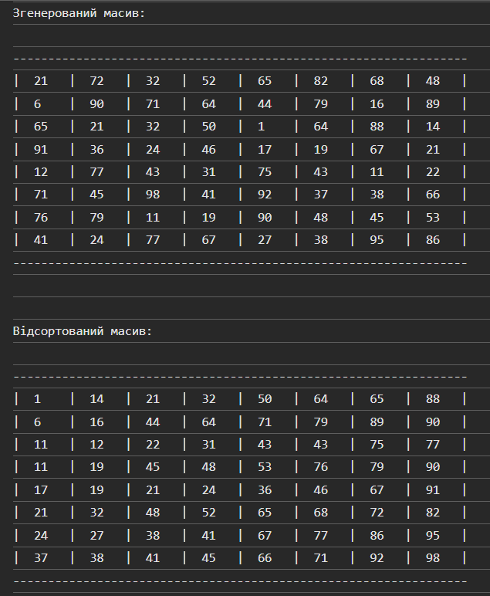

**Висновок:**

У ході виконання лабораторної роботи було реалізовано генерацію двовимірного масиву цілих чисел розміром 8x8, де значення кожного елементу обиралися випадковим чином у межах від 0 до 100. Завдяки ручній реалізації методу сортування вибором, було досягнуто кращого розуміння принципу його дії: для кожного рядка знаходився мінімальний елемент серед невідсортованих та мінявся місцями з поточним. Додатково було реалізовано сортування самих рядків на основі значення їх першого елемента, що демонструє вміння комбінувати сортування на різних рівнях вкладеності масивів. Загалом, робота поєднала як технічну реалізацію, так і візуальну структуризацію, що вказує на глибше розуміння не лише алгоритмічних основ, а й важливості зручного представлення результатів для користувача.